

ΔΕΛΤΙΟ ΤΥΠΟΥ
Συνάντηση ΔΕ ΤΕΕ/ΤΑΚ με την Αποκεντρωμένη Διοίκηση Κρήτης. Δόθηκαν λύσεις σε κρίσιμα ζητήματα των μηχανικών.
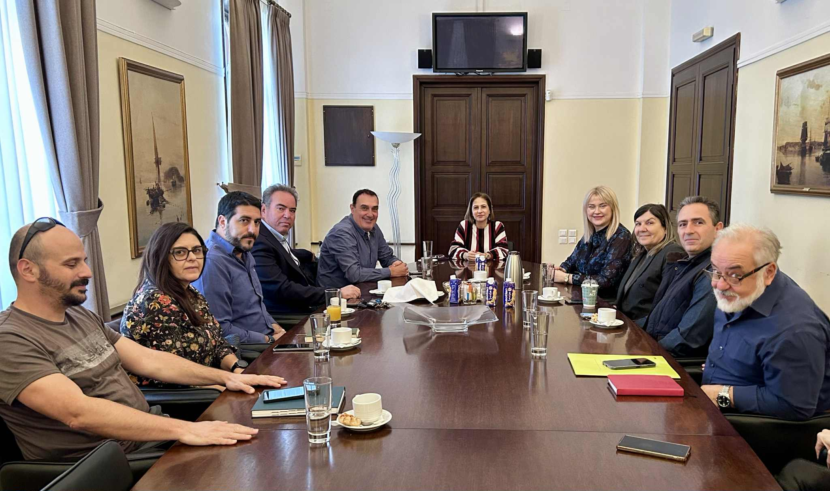
Η Διοικούσα Επιτροπή του ΤΕΕ/ΤΑΚ πραγματοποίησε τη Δευτέρα 24 Νοεμβρίου συνάντηση με τη Γενική Γραμματέα της Αποκεντρωμένης Διοίκησης Κρήτης, με αντικείμενο την επίλυση θεμάτων που επηρεάζουν την καθημερινή δραστηριότητα των μηχανικών και την ομαλή υλοποίηση έργων και μελετών στην Ανατολική Κρήτη.
Στο πλαίσιο της συνάντησης συζητήθηκαν σειρά ζητημάτων που αφορούν διοικητικές διαδικασίες, εγκρίσεις, αδειοδοτήσεις και υπηρεσιακές λειτουργίες, οι οποίες αποτελούν κρίσιμους παράγοντες για την πρόοδο των τεχνικών έργων.
Με εποικοδομητικό διάλογο και άμεση ανταπόκριση από την πλευρά της Αποκεντρωμένης Διοίκησης, δόθηκαν λύσεις σε αρκετές εκκρεμότητες, γεγονός που αναμένεται να διευκολύνει σημαντικά το έργο των μηχανικών και να επιταχύνει τις διαδικασίες ωρίμανσης και ολοκλήρωσης έργων και μελετών.
Το ΤΕΕ/ΤΑΚ εκφράζει την ικανοποίησή του για το θετικό κλίμα συνεργασίας και θα συνεχίσει να βρίσκεται σε διαρκή επικοινωνία με την Αποκεντρωμένη Διοίκηση, με στόχο την περαιτέρω βελτίωση των υπηρεσιών και την ενίσχυση της αποτελεσματικότητας των τεχνικών παρεμβάσεων προς όφελος των πολιτών και της ανάπτυξης της Κρήτης.
Στη συνάντηση συμμετείχαν η Γραμματέας της Αποκεντρωμένης Διοίκησης Κρήτης κ. Μαρία Κοζυράκη, ο Αναπληρωτής Προϊστάμενος του Τμήματος Περιβαλλοντικού και Χωρικού Σχεδιασμού κ. Δημήτρης Δασενάκης, ο Πρόεδρος της ΔΕ ΤΕΕ/ΤΑΚ κ. Γεώργιος Ταβερναράκης, η Αντιπρόεδρος κ. Μαρια Λυδάκη, ο Γεν. Γραμματέας κ. Εμμανουήλ Καραλάκης, τα μέλη της Διοικούσας Επιτροπής ΤΕΕ/ΤΑΚ κ. Χαρά Τριαματάκη, κ. Ανδρέας Σωμαράς , κ. Μαρία Ρουκουνάκη και κ. Ιωάννης Κλάδος, και ο Πρόεδρος της Αντιπροσωπείας του ΤΕΕ/ΤΑΚ κ. Μιχαήλ Χωραφάς,

Για τη ΔΕ του ΤΕΕ/ΤΑΚ
Ο Πρόεδρος
Γεώργιος Ταβερναράκης
Πολιτικός Μηχανικός Δ.Π.Θ.

